Додаток 1
до Порядку організації регулярних, нерегулярних та маятникових перевезень пасажирів у міжнародному сполученні
(пункт 1.11 розділу І)

УКРАЇНА
UKRAINE
МІНІСТЕРСТВО ІНФРАСТРУКТУРИ УКРАЇНИ
MINISTRY OF INFRASTRUCTURE OF UKRAINE
ДОЗВІЛ № _______
Authorization

на виконання міжнародних нерегулярних перевезень пасажирів
for the international carriage of passengers by bus on the territory of Ukraine
1. Країна реєстрації автобуса
The land of registration of the bus
2. Дійсно на 1 рейс  Valid for 1 journey |  |  |  | з  from |  |  |  | до  till
3. Перевезення (двосторонні або транзитом через Україну)
Transportation (inward - outward or transit through the territory of Ukraine)

4. Прикордонний пункт  Border crosspoint |  |  | при в’їзді  inward |  |  |  | при виїзді  ourward
5. Перевізник  Transporter |  |  |  |  |  | 6. Адреса  Address
6. Пункт призначення  Destination |  | 7. Кількість пасажирів: туди/звідти  Number of passengers incomming / outcomming
8. Автобус  Bus |  | 9. Реєстраційний номер  Registration number
10. Обмеження
Limitations
11. Виконання внутрішніх перевезень іноземними автотранспортними
засобами забороняється
Internal transportation by foreign vehicles is prohibited
12. Передача дозволу іншому перевізнику забороняється
Transfer of permission to another transporter is prohibited
13. Печатка органу, що видав дозвіл  Stump of the issuing out authority |  |  |  | 14. Печатка органу країни-перевізника  Authority stump of the transporter land of origin
15. Відмітки прикордонних і митних органів України
Stump notes of border and customs of Ukraine

Додаток 2
до Порядку організації регулярних, нерегулярних та маятникових перевезень пасажирів у міжнародному сполученні
(пункти 4.1, 4.2 розділу ІV, 6.1,6.2 розділу VІ, 10.1 розділу X)

Міністерство інфраструктури України
Директору Департаменту стратегічного розвитку дорожнього ринку та автомобільних перевезень
___________________
(ініціали та прізвище)
01135, м. Київ, пр-т Перемоги, 14

ЗАЯВА
щодо міжнародних перевезень пасажирів автомобільним транспортом

1. ______________________________________________________________________________
(назва організації-перевізника (далі – Заявник), поштові та фінансові реквізити, телефон, код ЄДРПОУ, e-mail)
________________________________________________________________________________

в особі __________________________________________________________________________
(прізвище, ім’я, по батькові та посада)
просить про _____________________________________________________________________
(надання права на підготовку документів на відкриття маршруту, внесення змін
щодо функціонуючого маршруту чи продовження строку дії дозволу на перевезення)

________________________________________________________________________________

2. Заявник зобов'язується виконувати законодавство про автомобільний транспорт.
3. До заяви додаються:
- копія угоди про співпрацю та виконання перевезень на маршруті з іноземним перевізником;
- схема міжнародного маршруту;
- розклад руху;
- графік роботи та відпочинку водіїв;
- перелік автобусів, у тому числі резервного автобуса, що будуть використовуватись на маршруті;
- копії свідоцтв про реєстрацію транспортного засобу на кожний заявлений автобус;
- довідка про наявність у перевізника досвіду здійснення внутрішніх перевезень пасажирів або міжнародних нерегулярних чи маятникових (човникових) перевезень пасажирів.
4. Заявлена кількість дозволів для отримання перевізником:
українським _______________
іноземним ________________

Керівник підприємства ________________ ___________________
(підпис) (ініціали та прізвище)

«___» __________ 20__р.
м.п. (у разі наявності)

Додаток 3
до Порядку організації регулярних, нерегулярних та маятникових перевезень пасажирів у міжнародному сполученні
(пункти 4.1, 4.2, 4.3 розділу ІV, 6.1,6.2, 6.3 розділу VІ, 10.1 розділу X)

Схема
регулярного міжнародного автомобільного маршруту
м. Київ (Україна) – м. Вроцлав (Республіка Польща)

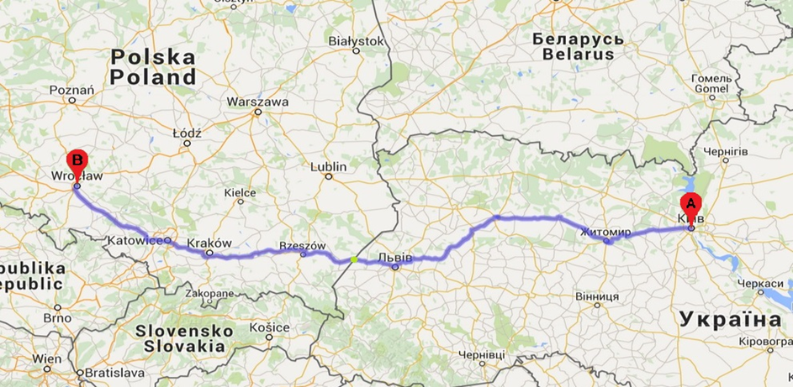

Масштаб: 1 : 100 000 м.

/ Іноземний перевізник / / Український перевізник /

_________________________ _________________________

(підпис, печатка, ініціали, прізвище ) (підпис, печатка, ініціали, прізвище)

Додаток 4
до Порядку організації регулярних, нерегулярних та маятникових перевезень пасажирів у міжнародному сполученні
(пункти 4.1, 4.2, 4.3 розділу ІV, 6.1,6.2, 6.3 розділу VІ, 10.1 розділу X)

Розклад руху автобусів на міжнародному маршруті
м. Київ (Україна) – м. Вроцлав (Республіка Польща)

У прямому напрямку |  |  |  |  | Назви зупинок | У зворотному напрямку
при-буття,  год. хв. | сто-янка, хв. | відправ-лення, год. хв. | відстань від початко-вого пункту, км |  |  | відс-тань  між зупин-ками, км | при- буття, год. хв. | сто- янка, хв. | відправ- лення, год. хв.
УКРАЇНА
11:40 | 00:20 | 12:00 |  | 0 | Київ (АВ, адреса) | 141 | 04:20
14:00 | 00:10 | 14:10 |  | 141 | Житомир (АВ, адреса) | 181 | 01:50 | 00:10 | 02:00
16:50 | 00:10 | 17:00 |  | 322 | Рівне (АС, адреса) | 208 | 21:50 | 00:10 | 22:00
20:20 | 00:10 | 20:30 |  | 530 | Львів (АВ, адреса) | 65 | 18:50 | 00:10 | 19:00
21:25 | 00:50 | 22:15 |  | 595 | АПП Краковець (Україна) | 1 | 17:15 | 00:40 | 17:55
-1 Зміна часу +1
21:20 | 00:50 | 22:10 |  | 596 | АПП Корчова (Республіка Польща) | 325 | 15:30 | 00:40 | 16:10
03:50 | 00:10 | 04:00 |  | 921 | Катовіце (АВ, адреса) | 179 | 09:50 | 00:10 | 10:00
08:00 |  |  |  | 1100 | Вроцлав  (АС, адреса) | 0 | 06:00 | 00:30 | 06:30
Загальна довжина маршруту – 1100 км.
Час руху автобуса – 21 год. 00 хв./20 год. 50 хв.
Середня експлуатаційна швидкість – 52,4 км/год./52,8 км/год.
У графіку відображено розклад руху за місцевим (Київський чи Європейський) часом.
Періодичність роботи маршруту – протягом року.
Регулярність маршруту

Відправлення з м. Києва | Пн | Вт | Ср | Чт | Пт | Сб | Нд
Український перевізник |  | *
Польський перевізник |  |  |  | *
Відправлення з м. Вроцлав
Український перевізник |  |  |  | *
Польський перевізник |  | *

УКРАЇНСЬКИЙ ПЕРЕВІЗНИК ПОЛЬСЬКИЙ ПЕРЕВІЗНИК

_____________________________ ___________________________
(підпис, ініціали та прізвище) (підпис, ініціали та прізвище)

Додаток 5
до Порядку організації регулярних, нерегулярних та маятникових перевезень пасажирів у міжнародному сполученні
(пункти 4.1, 4.2, розділу ІV, 6.1,6.2,
розділу VІ, 10.1 розділу X)

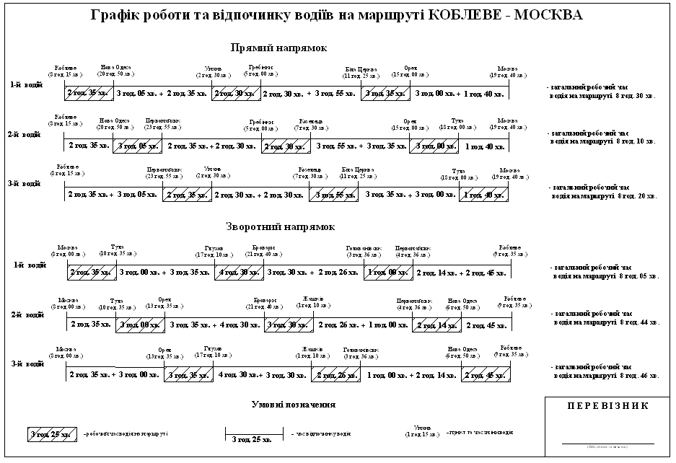

Додаток 6
до Порядку організації регулярних, нерегулярних та маятникових перевезень пасажирів у міжнародному сполученні
(пункти 4.1, 4.2, розділу ІV, 6.1,6.2,
розділу VІ, 10.1 розділу X)

Список автобусів, що будуть використовуватись
на маршруті

№  ^{п}/_{п} | Марка ДТЗ | Держ.  № | Рік  випуску | Загальна кількість місць для сидіння | Свідоцтва за параметрами комфортності (серія, №, коли, ким видане) за наявності
1 | 2 | 3 | 4 | 5 | 6
1
2
3

Перевізник ____________________
(підпис)

Додаток 7
до Порядку організації регулярних, нерегулярних та маятникових перевезень пасажирів у міжнародному сполученні
(пункт 8.2 розділу VIII)

УКРАЇНА
UKRAINE
Міністерство інфраструктури України
Ministry of infrastructure of Ukraine
ДОЗВІЛ № _______
Authorization

на міжнародні регулярні перевезення пасажирів між
For the regular passengers carriages between
1. Маршрут
Route
2. Пункт переходу державного кордону України
State boundary crossing point of Ukraine

3. Дата початку руху  Date of traffic beginning | 4. Pегулярність руху  Traffic regularity
5. Транспортний засіб  Vehicle | 6. Реєстраційний номер  Registration №
7. Перевізник  Carrier | 8. Адреса  Address
9. Договір про перевезення
Carriages agreement

10. Обмеження
Restrictions
11. Умови перевезень пасажирів на території України
Provisions of the passenger carriages on the territory of the Ukraine

Перевізник зобов’язаний додержуватися законів України, чинних норм і правил
Transporter is obliged to maintain the Laws of Ukraine, legal norms and rools

У разі порушення законодавства України та умов виконання міжнародних
перевезень пасажирів дозвіл може бути припинений або анульований
In case of infringiment of legislation of Ukraine and International Passenger Carriages Provisions are infringed
the authorization can be withdrawn and its validity can be held up
12. Дата і місце видачі
Date and place of issue

